沪粤版八年级物理上册《1.2测量长度和时间 》教学设计

教学目标
1．了解国际单位制中长度和时间的基本单位，会进行有关单位的换算。
通过长度和时间的测量，培养严谨求实的科学态度。
2．会观察刻度尺的零刻度线、测量范围和分度值，明确分度值的含义；
3．会使用刻度尺测量物体的长度，知道记录测量结果时，既要记录准确值，
又要记录估计值，还要注明单位。会粗略估测常见物体的长度。
4．会根据日常经验或自然现象粗略估测时间，会使用常见的工具测量时间。
5．了解什么是误差，知道采用多次测量求平均值的方法可以减小误差。
重、难点
教学重点：长度和时间的单位和测量。
教学难点：从理性的角度来认识单位；测量的规范要求。
器材准备
没有刻度的直尺、常见测量长度和时间的工具、自制的橡皮尺等。
教学过程
通过学生描述，了解学生对生活现象的观察水平和能力。
一、新课引入：
提出问题：生活中常见长度和时间的测量，你在哪些地方见到长度和
时间的测量？请举例说明。
引导学生对生活现象的关注，使学生感受到物理就在我们身边。
指出：物理学是以实验为基础的科学，在研究和学习物理的过程中，
常常需要进行测量，长度和时间的测量是物理学中最基本的测量。
二、新课教学：
（一）测量长度
1．测量的标准问题
讨论：要想测量一个物体的长度，你认为最关键的条件是什么？
学生可能回答刻度尺。
展示没有刻度的直尺，引导学生体会，刻度尺测长度实质上是靠上面
的刻度，也就是说，刻度尺上的刻度就是测量的标准。
2．单位：比较依据的标准量。
3．长度单位
（1）活动：
让学生“以手代尺”，量度讲桌的长度有几“拃”。
问题：由于每个人“一拃”的长度不同，造成测量结果不一样。
（2）介绍长度单位的演变和统一
让学生理解单位其实是一种规定的标准，并不是一种天然存在的
把人类建立、演变和统一单位制的认识过程展示给学生。
东西，是为了定量比较物体的长度而人为引入的。
统一单位制是相互交流的需要，是一种国际化的趋势。
简单介绍什么是国际单位制。
这里的教学最好，这也是过程与方法教学目标的一部分。
(3)长度单位及换算方法：
仔细观察刻度尺上的1mm 、1cm 、1dm 、1m有多长，动手在纸上画1mm 、1cm 、1dm在黑板上画一画1m的长度，形成长度的具体概念。
尽量利用多媒体技术，如投影图片或实物投影仪，以提高可见度。组织学生多观察、多测量、多记录、多交流，从中发现学生容易出现的问题，更能让学生发现并意识到自己容易出现的错误，有助于避免错误的发生。
- 你会用刻度尺测长度吗?
交流怎样观察刻度尺、判断刻度尺的放置方法、读数、记录测量结果。
（1）观察自己常用的刻度尺。
三观察：零刻度线、测量范围、分度值。
一思考：分度值的含义。
（2）练习用刻度尺测长度
引导学生学会正确规范的测量过程和操作方法。
（放置刻度尺，读数和记录测量结果）
练习估读：
采用不同分度值的刻度尺（如1cm和1mm）测量同一物体的长
度，让学生练习估读方法，并使学生认识到刻度尺的分度值越小，测
量的结果就越精确。
5．介绍误差概念和减小误差的方法。

6． 认识直方图（条形统计图）
仔细观察、分析直方图，并相互交流。
直方图作为一种数据处理方式，具有形象直观的优点。
（二）测量时间
1．展示实物，让学生对照实物，认识一些测量时间的工具
介绍跑表的使用。
2．时间单位规定
(1在国际单位制中，时间的基本单位：秒
(2)单位换算：
换算方法：
通过换算关系，体会微秒、纳秒（谈微秒、纳秒意义）
3．活动：测测你的脉搏．
通常所说的脉搏是指把手按在手腕桡骨侧摸到血管的搏动．健康成年人安静时的脉搏数，每分钟应为60～80次，运动后或发烧生病时脉搏会加快．测定你的脉搏，每次测一分钟，测三次，计算它们的平均值，把结果填在下面的表格中．
测量次数 | 1 | 2 | 3 | 平均值
脉搏数
（2）调查统计，画出心率直方图（做在作业本上）
四、小结：
重视物理实验，学会如何观察实验；
能正确使用刻度尺测长度；
掌握长度、时间的单位换算关系。
小结
1．长度和时间的基本单位及单位的换算
2．会用刻度尺测长度
3．会用常见的工具测量时间
4．误差与错误
练习设计
1．篮球运动员姚明的身高约为2.27______，某同学的身高为165_______，
姚明比这位同学高出了________cm。
2．使用刻度尺前，应先观察刻度尺的________、________和__________。
测量结果既要有_______，又要有_______，还要有___________。
3．下列物品的尺度，最接近15cm的是 （ ）
A．橡皮的宽度 B．课桌的高度C．文具盒的厚度 D．圆珠笔的长度
4．下列过程中，经历时间差不多为1s的是 （ ）
A.人的眼睛眨一下的时间 B.人呼吸一次的时间
C.人打一次哈欠的时间 D.人的心脏跳动一次的时间
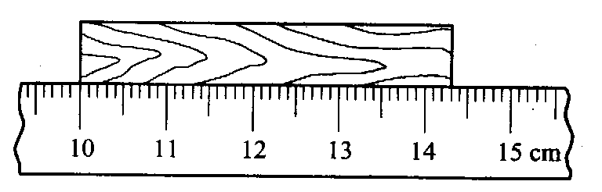
5．李明同学用刻度尺测量一块
木板的长度，如图所示。
（1）该刻度尺的分度值
是_________。
（2）木板的起点对准_____________，终点对准_______________，
木板的长度应为_______。

